保密级别 | 公开
版 本 号 | V1.0
文档编号 | SDD-002

[新员工demo]
概要设计说明书

撰写人员：软件研发部
撰写时间：2019年9月20日

文档记录

版本编号 | 变化状态 | 简要说明 | 撰写/变更人 | 发布日期
V1.0 | C | 创建

*变化状态：C――创建、A――增加、M――修改（+修改说明）、D――删除（+删除说明）

目 录
1 引言 1
1.1 编写目的 1
1.2 项目背景 1
1.3 定义 1
1.4 参考资料 1
2 总体设计 2
2.1 需求规定 2
2.2 运行环境 2
2.3 设计构思 3
2.4 系统流程 3
2.5 结构设计 4
2.5.1 用户账号模块 4
2.6 人工处理过程 5
3 接口设计 5
3.1 用户接口 5
3.2 外部接口 5
3.3 内部接口 6
4 运行设计 6
4.1 系统初始化 6
4.2 运行模块组合 6
4.3 运行控制 6
4.4 运行时间 6
4.5 运行安全 6
5 系统数据结构设计 7
5.1 数据结构设计 7
5.2 物理结构设计要点 7
5.3 数据结构与程序的关系 7
6 安全保密设计 8
6.1 系统安全 8
6.2 数据安全 8
7 系统出错处理设计 8
7.1 出错信息 8
7.2 补救措施 9
7.3 系统维护设计 9
8 尚待解决的问题 9

概要设计说明书
- 引言

编写目的
软件的概要设计又称为软件系统（程序系统）的设计，本文档说明平台系统设计的总体考虑，主要是利用比较抽象的语言对整个需求进行概括，包括系统物理配置、基本处理流程、软件系统的组织结构、模块划分、功能分配、数据结构、接口、运行、出错处理和系统维护等方面的设计，建立起模板系统的逻辑模型，为详细设计提供基础，使软件编程人员能对目前系统有一致的认识，将项目开发过程中或者项目结束后提供给双方的人员使用，同时也可以作为实施后期的维护人员使用。

项目背景
为了促进新员工尽快成长，特在熟悉业务功能前，安排编程实现demo功能。请各新员工按照语言分类选择对应的demo例子完成
B/S结构：Browser/Server结构，即浏览器和服务器结构。
需求：用户解决问题或达到目标所需的条件和功能；系统或系统部要满足合同、标准、规范或其他正式文档所需具有的条件和权能。

参考资料
文档名称 | 备注
项目合同文件
《国家标准软件开发文档规范》
《软件开发流程》 ，清华大学出版社，2005年1月出版
- 总体设计

需求规定
无

运行环境
服务器配置如下：
Tomcat 9

设计构思
。

系统流程
系统的总体处理流程如下图所示：
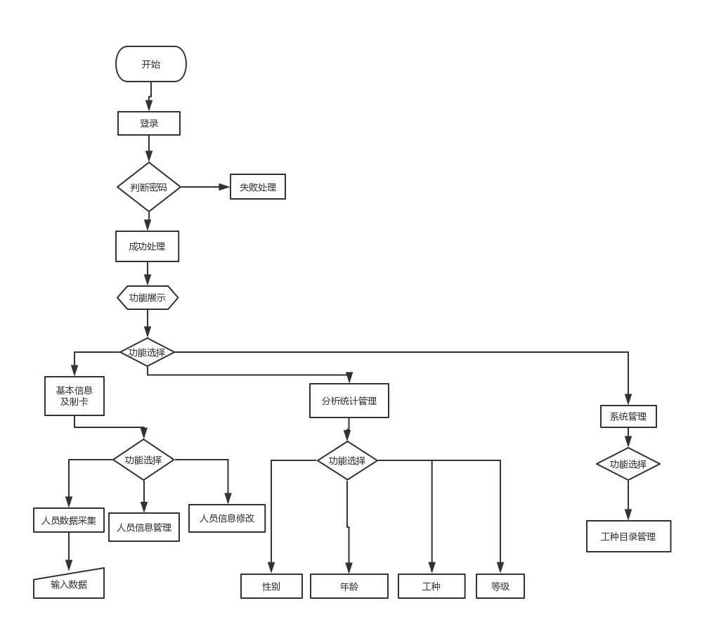

结构设计

用户账号模块
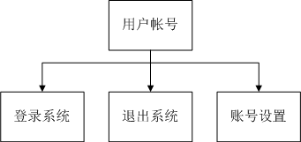
用户账号模块包括：登录系统、退出系统、账号设置三部分。
- 登录系统：实现管理人员、维护人员正常登录管理系统。
- 退出系统：实现管理人员、维护人员正常退出管理系统。
- 账号设置：管理人员、维护人员修改密码。模块复用
模块名称 | 复用 | 开源代码 | 自行开发
用户账号模块 | √
设备管理模块 |  |  | √
安全防护模块 |  |  | √
应用管理模块 |  |  | √
数据交互模块 |  |  | √
统计分析模块 |  |  | √
第三方设备管理模块 |  |  | √
系统管理模块 |  |  | √

人工处理过程
需要手动记录设备部分基础信息。
- 接口设计

用户接口
用户登录。
用户身份验证。

外部接口
无

内部接口
用户登录信息。
- 运行设计

系统初始化
系统初始化主要包括以下信息：
用户数据初始化，包含用户登录信息、用户角色。

运行模块组合
本程序运行以窗口模式运行。一个窗口为一个运行模块，主窗口通过打开另一个子窗口来实现不同模块之间不同功能的连接和组合。各模块想到独立，可移植性好。各模块之间主要以传递数据项的引用来实现模块之间的合作和数据共享。

运行控制

运行时间
各模块运行时间不定，这跟网络状况、用户操作以及数据量大小有关。

运行安全
密码设计为密文设计，保证密码安全性。
登录设置超时退出，保证账户的安全性。
- 系统数据结构设计

数据结构设计
（1）移动端apk版本表APK_VERSION
列名 | 数据类型 | 可否为空 | 说明
ID | VARCHAR2(15 BYTE) | Yes | 版本的id，自增
D_ADDRESS | VARCHAR2(500 BYTE) | Yes | apk的下载地址
VERSION | VARCHAR2(10 BYTE) | Yes | 版本号
TIME | VARCHAR2(20 BYTE) | Yes | 上传时间
CONTENT | VARCHAR2(2000 BYTE) | Yes | 版本描述
TYPE | VARCHAR2(20 BYTE) | Yes | 预留，用于区分此apk所使用的地方
- 系统用户操作日志表LOG_OPERATION
列名 | 数据类型 | 可否为空 | 说明
USERID | VARCHAR2(32 BYTE) | Yes | 用户id
USERNAME | VARCHAR2(50 BYTE) | No | 用户名称
TIME | VARCHAR2(30 BYTE) | No | 修改时间
MESSAGE | VARCHAR2(1000 BYTE) | Yes | 操作信息
OPERATIONTYPE | VARCHAR2(30 BYTE) | Yes | 操作类型
OPERATIONNAME | VARCHAR2(30 BYTE) | Yes | 操作项目名

物理结构设计要点
密码：以加密的形式存储到数据库中。
编号：ID类型数据，如：USERID、ROLEID、ORGID等，由系统自动生成。
权限：设定了不同角色的使用的权限。
角色：设定不同人员的对应角色。
时间：采用系统时间进行记录。

数据结构与程序的关系
系统的数据结构由标准的数据库语言SQL生成。
具体的例如创建《系统用户操作日志表》的程序用SQL语句表示为：
CREATE TABLE "XMJY"."LOG_OPERATION"
( "USERID" VARCHAR2(32 BYTE),
"USERNAME" VARCHAR2(50 BYTE) NOT NULL ENABLE,
"TIME" VARCHAR2(30 BYTE) NOT NULL ENABLE,
"MESSAGE" VARCHAR2(1000 BYTE),
"OPERATIONTYPE" VARCHAR2(30 BYTE),
"OPERATIONNAME" VARCHAR2(30 BYTE)
)

- 安全保密设计

系统安全
系统用户管理保证了只有授权的用户才能进入系统进行操作，同时固化安全防护软件，实时进行数据防护，并提供安全预警，保证系统系统安全。

数据安全
终端与系统进行信息交互时，数据进行动态密钥加密，系统收到加密好的数据，利用动态密钥解密，一致则认证成功，删除动态密钥，保证数据安全。
- 系统出错处理设计

出错信息
错误类型 | 错误原因 | 解决方法
数据库连接错误 | 网络错误、数据库设置错误或Oracle异常 | 终止本次操作，提示用户查看数据连接是否正确
输入错误 | 用户输入不符合要求 | 通过对话框提示错误情况，并提示示例
其他操作错误 | 用户的不正当操作使程序发生错误 | 中止操作提醒用户中止的原因和操作的规范。
不可预知错误 | 未知异常 | 记录错误情况，帮助开发者完善程序，更新程序解决

补救措施
我们对于本程序的几种可能的错误进行了分析，分别进行了不同的处理。
主要的错误可能有：
- 数据库连接错误：这类错误主要是网络连接错误、数据库设置不正确，或Oracle异常引起的，只要取消本次操作，提醒用户检查数据库问题就可。
- 输入错误：这主要是用户输入不规范造成的，在尽量减少用户出错的条件的情况下，主要也是通过对话框，提醒用户，然后再次操作。
- 其他操作错误：对于用户的不正当操作，有可能使程序发生错误。此时终止操作，并提醒用户终止的原因和正确的操作规范。
- 不可预知错误：程序的运行中可能存在不可预知的错误类型。此时在保证数据安全的前提下，记录错误情况，并对程序进行更新处理。

系统维护设计
软件功能的维护，由于采用了模块化的开发，所以每个模块独立性较高。
对单个功能进行维护时，不会影响其他程序的正常运行。
新增模块时，新增独立的模块，也不会影响现有程序的运行。

尚待解决的问题
无。

